Сызбаны өңдеу бұйрықтары

AutoCAD жүйесінде нысандарды өңдеу бұйрықтары.

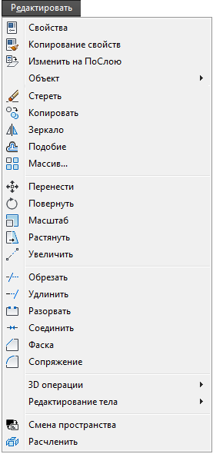

Берілген бұрықтар арқылы
▪ кескін фрагменттерін жоюға
▪ байқамастан жойылған фрагменттерді қайтадан орнына келтіру
▪ фрагменттерді немесе жеке кескіндерді басқаларға қатысты жылжытуға немесе бұруға
▪ берілген фрагменттерді белгіленген орнына апарып көшіруге
▪ обьектілерді үлкейтіп немесе кішірейтуге болады.
Редакциялау командаларын қолдана отырып, берілген примитивтер жинағынан «Сырға» тетікбөлшегі сызбасын орындау.

Берілген тапсырманы орындау кезінде AutoCAD жүйесінде ұсынылған редакциялау тәсілдерін қолдануды үйрену.

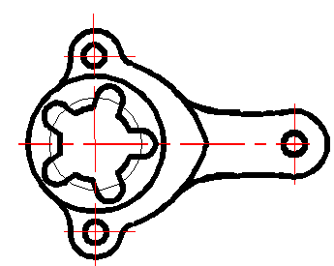
Примитивтердің базалық «Сырға» тетікбөлшегі
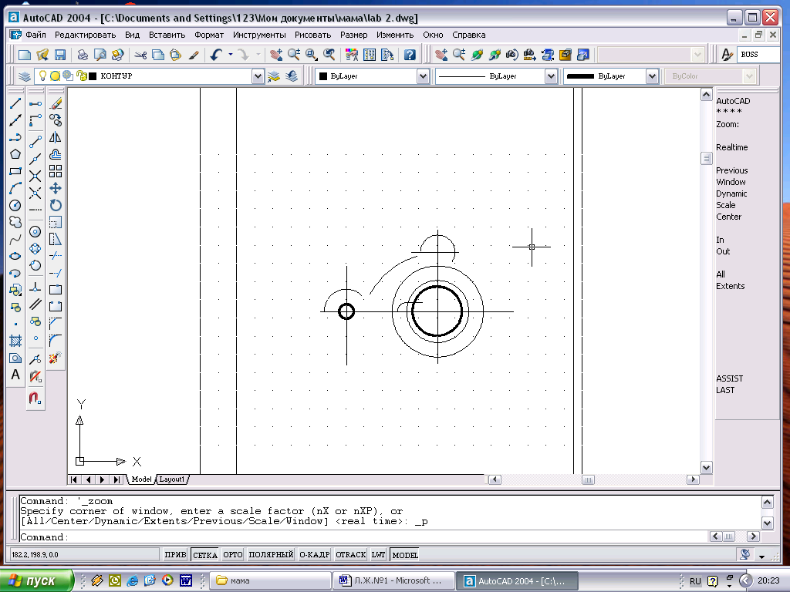
жинағы

Примитивтер жинағы және «Сырға» тетікбөлшегінің сызбасы

Түйіндесудің орындалуы
FILLET (СОПРЯГИ (ТҮЙІНДЕСТІР)) командасы түзулердің, доғалардың, шеңберлердің немесе полилиния сызықты сегменттерінің берілген радиуста доғамен иілімді түйіндесуін жүзеге асырады. Қос түзулерді, түзу мен шеңбер, түзу мен доғаны және полилиния түзулерін түйіндестіруге болады. Полилиния басындағы түйіндесулер бірінен кейін бірі орындалады.
Бұл команда арқылы, 14-суретте көрсетілген түйіндесулер радиустарын қолданып доғаларды түйіндестіріңдер. FILLET (Сопряги (Түйіндестір)) командасын таңдау кезінде командалық жолда сұрау ұсынылады:
«Екі обьектіні таңда немесе [Полилиния/Радиус/Кесу]:»

Radius кілтін таңдай отырып, оның сандық мәнін береміз. Түйіндесу радиусын 20-ға тең деп алып, маустың оң жақ пернесімен мәнді қабылдағаннан кейін, командалық жолда алдынан өтілген сұрау, яғни жүйе түйіндесуі орындалуы үшін екі обьекті көрсетілуін сұрайды. Сызбадағы доғаны суретте көрсетілгендей –х символымен көрсете отырып, сәйкесінше берілген R5 және R12 радиуста доғалардың иілімді түйіндесуін аламыз.

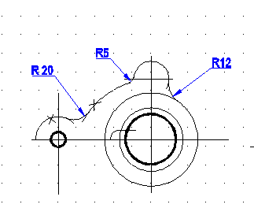
Доғалардың түйіндесуі

Нысандардың ұзаруы

EXTEND (УДЛИНИ (ҰЗАРУ)) командасы бар обьектілерді шекара жиегіне дейін ұзартады. Обьектіні жақтаумен, қиюшы жақтаумен алуға болмайды, тек қана тікелей көрсету, яғни координаталарын енгізу және сызықты таңдау. Бұл команданы қолдана отырып, –х символымен белгіленген доғаны ұзартыңдар.
Бұл команда қабылданғаннан кейін, командалық жолда сұрау ұсынылады «Шек жиектерін таңда:»

Шек жиегін көрсетуден және өз таңдауын қабылдағаннан кейін, ұзартылатын доғаны көрсету қажет. Ұзартылатын доға –х символымен белгіленген.
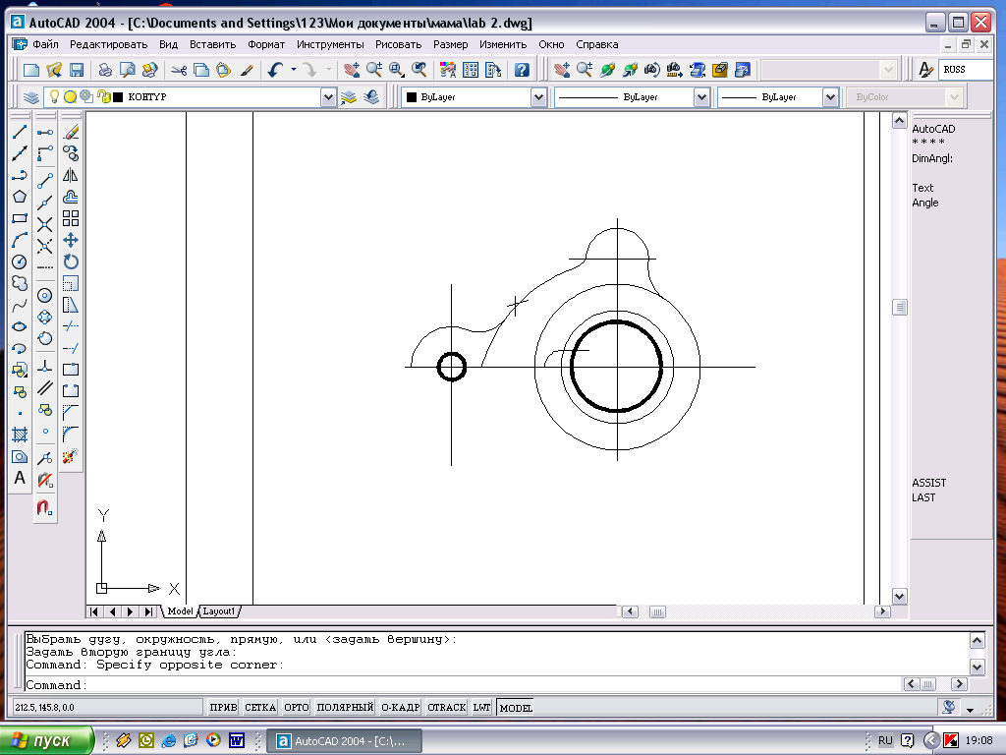
Шек жиегі

Доғалардың ұзаруы

Полилиниялардың өңдеу

PEDIT (ПОЛРЕД) командасы көптеген көршілес әртүрлі сызықтарды және доғалар мен екі өлшемді полилинияларды бір полилинияға біріктіре алады. Полилинияны екіге бөлуге; полилиниялардың қабылданған бастарын жылжытуға; полилиния үшін ортақ енді анықтауға; екі ұшы арасындағы иілуді алып тастауға; полилиния үшін тегіс қисық сызығын таңдап алуға болады.
Бұл команданың көмегімен, оларға 1-ге тең енді бере отырып, доғаларды полилинияларға өзгертеміз. Команда менюден немесе инструменттер көмегімен таңдалынғаннан кейін, командалық жолда: «Полилиния таңда:» деген хабарлама ұсынылады.
х символымен белгіленген сол жақ шеттегі доғаны таңдау керек. Бұл обьект полилиния болмағандықтан, командалық жолда сұрау ұсынылады : Полилинияға өзгерту қажет пе? <Д>:». Y (Да (Иә) деп жауап беру керек, яғни осы доға екіөлшемді полилинияға өзгертіледі.
Келесі сұрау: «Опциядан шығу немесе [Тұйықтау/Қосу/Ені/Басы/Тегісте/СПлайн/Тегістеуді алу/ Сызық түрі/ Болдырмау] :».
Ары қарай сегменттің ені командадан шықпай тұрып таңдалу керек, ол үшін Width (Ширина (Ені)) кілтін таңдаңдар. Келесі сұрау: «Бар сегменттер үшін жаңадан ен қабылдаңдар: », ені 1-ге тең деп қабылдау керек.
Ары қарай алдыңғы сегментке көрсетілгендей - □ символымен белгіленген келесі доғаны көрсетуге болады. Келесі доғаның басы алдыңғының аяғымен сәйкес келетіндіктен Join( Добавь( Қосу)) опциясын таңдауға болады.
Опция таңдалынғаннан кейін, □ символымен белгіленген доғаны көрсетеміз. Ары қарай басқа да доғаларды полилинияға ауыстырыңдар. ПОЛРЕД командасымен өзгертіліп орындалған сызба көрсетілген.

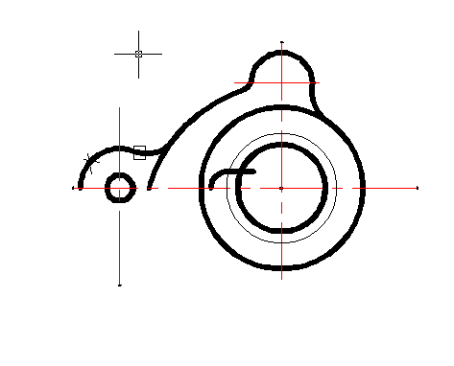
Полилиниялардың өңдеу

Нысандардың айналық кескіні
MIRROR (ЗЕРКАЛО(АЙНА)) командасы суретте бар обьектілердің түп нұсқасын сақтай немесе жою арқылы, айналық кескінінің түзелуін қамтамасыз етеді.
Бұл команданың көмегімен горизонталь оське қатысты ПОЛРЕД командасымен өзгертілген доғалардың айналық кескінін тұрғызамыз.
Менюден
немесе сәйкес бастырманы басу арқылы АЙНА командасын «Жақтау» режимі көмегімен көрсетілгендей обьектілерді көрсетеміз.
Нысандарды таңдалынғаннан кейін кескінделу осін көрсету керек (25-суретті қара). Командалық жолда сұрау ұсынылады : «Шағылу осінің бірінші нүктесі: »
Шағылу осінің бірінші нүктесі таңдалынғаннан кейін, «Аяққы нүкте» инструменті көмегімен ОРТО режимін қоса отырып, өз еркімізбен келесі шағылу ось аяғын көрсетеміз.
Келесі сұрау: «Бұрынғы обьектілерді алып тастау керек пе? <N>: ».
Алып тастау керек емес, сондықтан да берілгенді қабылдау керек. Бұл команданың орындалуы 5-суретте көрсетілген.

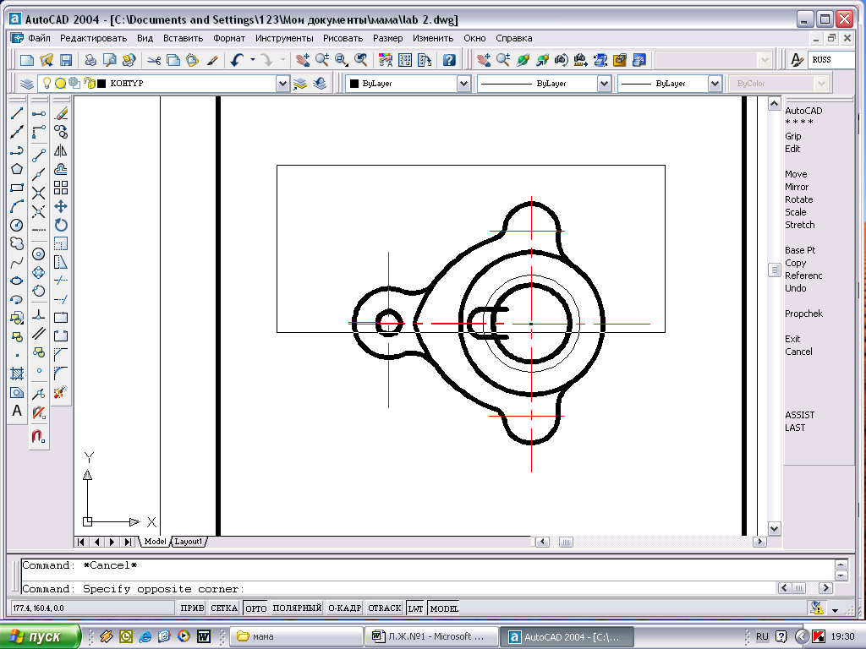
Шағылу осі
Нысандардың айналық кескіні

Нысандардың көшіру
COPY (КОПИРУЙ (КӨШІРУ)) командасы обьектілердің көшірілуін қамтамасыз етеді.
Multiple кілті обьектілердің бірнеше көшірмесін алу үшін қолданылады.
Бұл команданың көмегімен шеңберді көшіріп және 6-суретте көрсетілгендей көшірмелерін орналастырыңдар.
КӨШІРУ командасын қабылдап, көшірілетін обьектіні белгілеңдер.
Ары қарай командалық жолда сұрау ұсынылады : «Базалық нүкте және ауысу немесе бірнеше :».
Жауап ретінде Multiple (Несколько( Бірнеше)) кілтін таңдау керек, яғни шеңбер екі рет көшіріледі. Ары қарай бірнеше көшірме алу үшін базалық нүктесін көрсету керек.
Негізгі нүкте ретінде шеңбер ортасын аламыз. Ары қарай командалық жолда сұрау ұсынылады : «Ауысымның екінші нүктесі :»

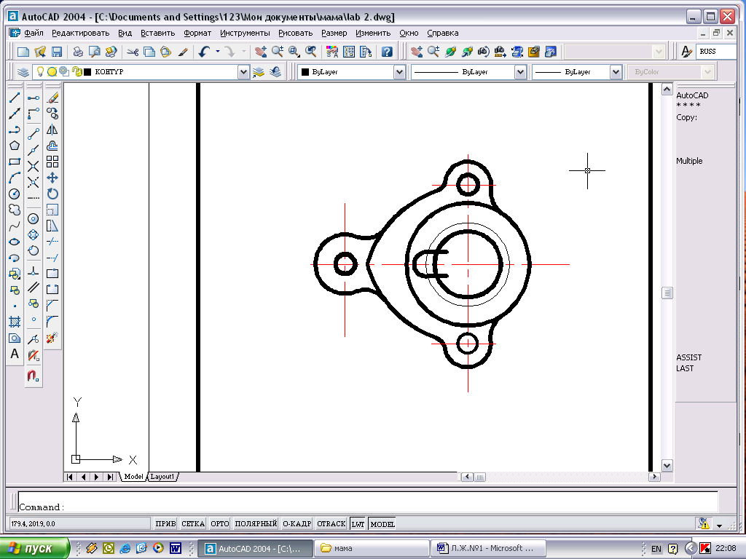
Екінші нүкте
Базалық нүкте
Нысандарды көшіру

Нысандардың массив арқылы көбеюі

ARRAY ( МАССИВ( КӨБЕЮ)) командасы таңдалған обьектінің бірнеше көшірмесінің дөңгелек құрылымы немесе тік бұрыш бойымен орналасуын қамтамасыз етеді.
Біздің жұмысымызда ЖАҚТАУ режимімен алынған обьектінің дөңгелек бойымен көбеюін іске асырамыз.
Команда және обьекті таңдалынғаннан кейін командалық жолда келесі сұрау ұсынылады : «Тік бұрышты немесе Дөңгелекті массив (<П>/К): ».

Polar (Круговой (Дөңгелек бойымен)) кілтін таңдау керек, ары қарай осьтер қилысуында массив ортасын көрсетеміз. бұл үшін обьектілік байластыру панелінен ҚИЫЛЫСУ инструментін қолдануға болады.

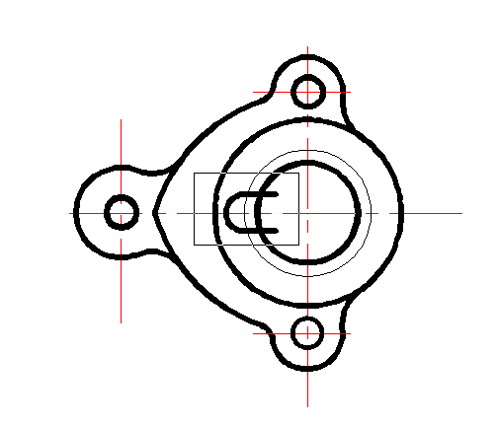

Нысандарды таңдау және массив ортасын көрсету

Бұйрық жолында келесі сұрау ұсынылады : «Элементтер саны:» (5 деп аламыз), «Айналу бұрышы <360°>: » ( қабылдаймыз).

Келесі сұрау: «Көшіру кезінде элементтерді бұру керек пе? [Иә/Жоқ] <Иә>: »
Бұл бұйрықпен орындалу нәтижесі көрсетілген.
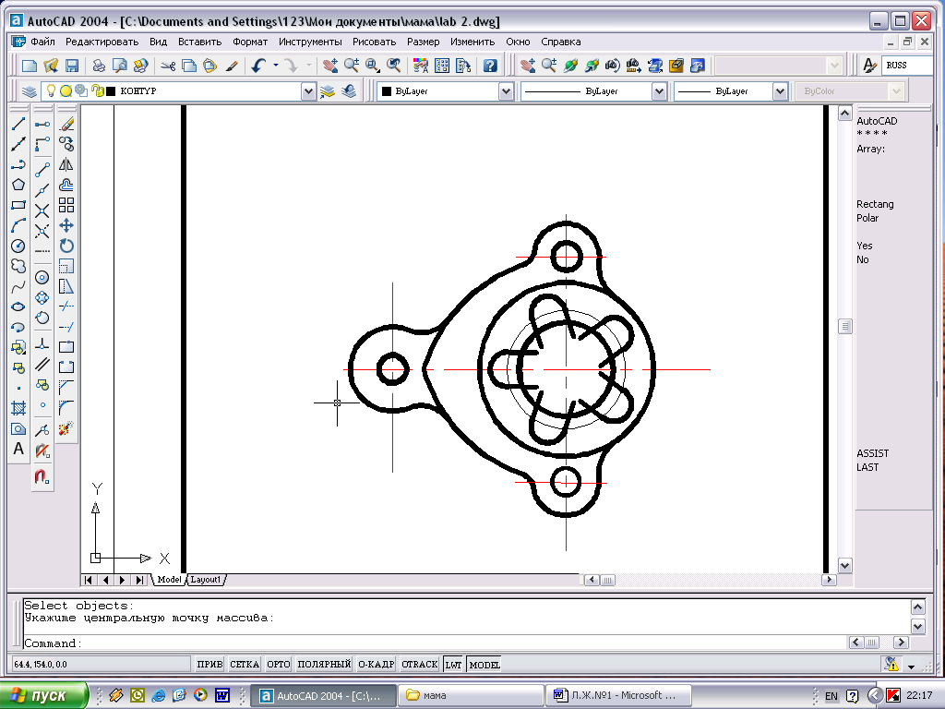
Нысандардың дөңгелекті массив арқылы көбейтілуі

Нысандардың бөліктерін кесу

TRIM ( ОБРЕЖЬ( КЕСІП АЛУ)) командасы кесілу жиегі бойынша түзулердің, жолдардың, доғалардың және екіөлшемді полилиниялардың бөлшектеліп өшірілуін қамтамасыз етеді.
Команданы таңдағаннан кейін: «Кесілу жиектерін көрсетіңдер» деген сұрауға жауап беріңдер.

Алғашында кесілу жиегі ретінде шеңберді қабылдап, шеңбердің ішінде орналасқан элементтерін көрсетілгендей кесіп алып тастаймыз. Бұйрық жолында сұрау ұсынылады: «Кесіліп алынылатын обьектіні таңда немесе [Проекция/Жиек/Болдырмау]: »

Ары қарай көрсетілгендей шеңберді кесіп алу керек. Кесілу жиектері және шеңбердің кесіліп алынатын элементтері көрсетілген.
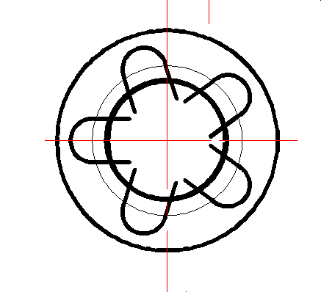

Кесу командасының орындалуының бірінші этапы

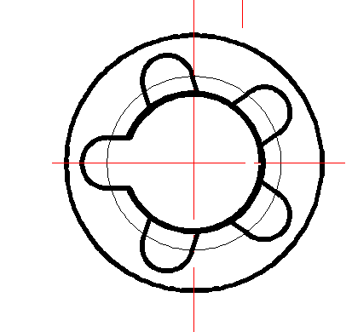

Кесу командасының орындалуының екінші этапы

Бұл команданың орындалу нәтижесі көрсетілген.

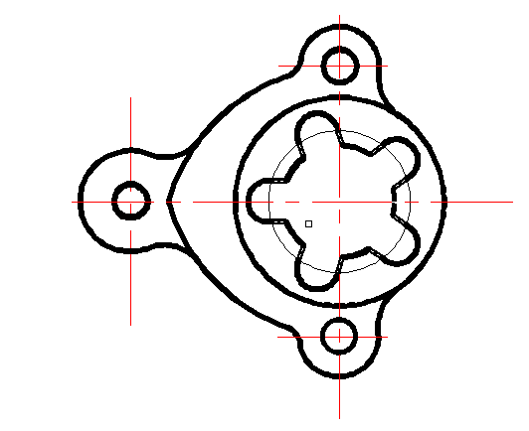

Нысандардың бөліктерін кесіп алып тастау

Нысандардың құрамының диспетчері

Object Property Manager (Диспетчер свойств обьектов (Нысандардың құрамының диспетчері)) бұл кескіннің барлық обьектілерін басқаратын біріктірілген инструмент.
Object Property Manager сұхбаттық терезесінде кескіннің барлық құрамын көруге және өзгертуге болады. Обьектілер құрамын редактірлеу кезінде экранда олардың динамикалық жаңаруы болады.

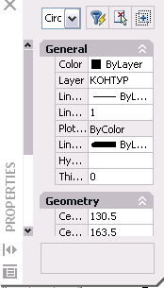

Нысандардың құрамының диспетчерінің сұхбаттық терезесі

Сызбада осьтік сызықтардың түсін және типін өзгерту қажет. Біріншіден - □ символымен белгіленген обьектілерді таңдаңдар. Ары қарай Обьектілер құрамының диспетчерін жүктеп және Layer(Слой (Қабат)) жолын активті етіп ОСИ қабатын таңдаңдар.
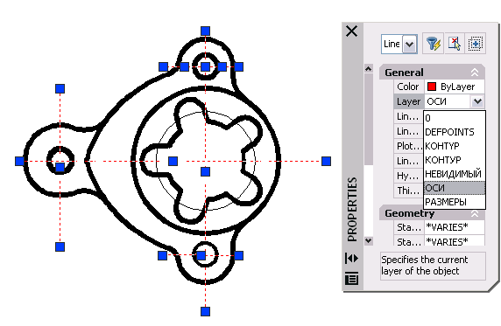
Құрамын өзгерту үшін таңдау | Қабатты өзгерту

Бұл команданың орындалу нәтижесі көрсетілген.

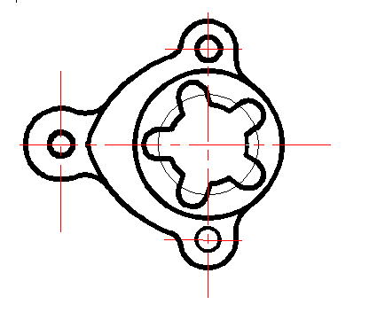

Нысандардың құрамының өзгеруі

Нысандардың фрагменттерінің трансформациясы

STRETCH (РАСТЯНИ (СОЗУ)) командасы суреттің алынған бөлігінің басқа да бөліктерімен байланысын сақтай отырып ауысуын қамтамасыз етеді.
Бұл команда үшін, обьектілер жиынтығының құрылуы Crossing (Секрамка (Жиектеу)) немесе CPolygon (СМн-угол (СКөпбұрыщ)) кілті арқылы іске асырылады.
Обьектіні Секрамка ( Жиектеу ) көмегімен аламыз. Ары қарай сұрау ұсынылады: «Базалық нүкте немесе ауысым: »

Базалық нүкте ретінде шеңбер центрін таңдаймыз және ОРТО режимін қоса отырып: «Ауысымның екінші нүктесі: » деген келесі сұрауға жауап береміз.
Ауысымның екінші нүктесін кескінді 15 мм-ге соза отырып көрсетеміз

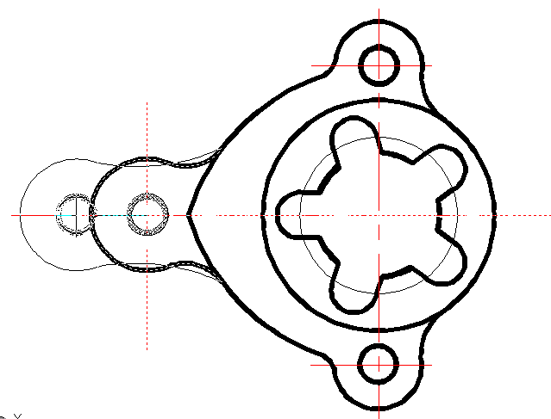

Нысандарды созу

Обьектілердің масшабталуы

SCALE (МАСШТАБ) командасы бар примитивтер өлшемдерінің өзгеруін қамтамасыз етеді.
Команда таңдалынғаннан кейін сұрау ұсынылады:« Нысандарды таңда:»- обьектілерді жақтау режимімен алу керек, және «Базалық нүкте: »-базалық нүктені белгілеу керек.
Ары қарай сұрау ұсынылады: «Масштабталу коэффициенті немесе [Ссылка]: »
Масштабталу коэффициентін 1.2 тең деп алу керек.
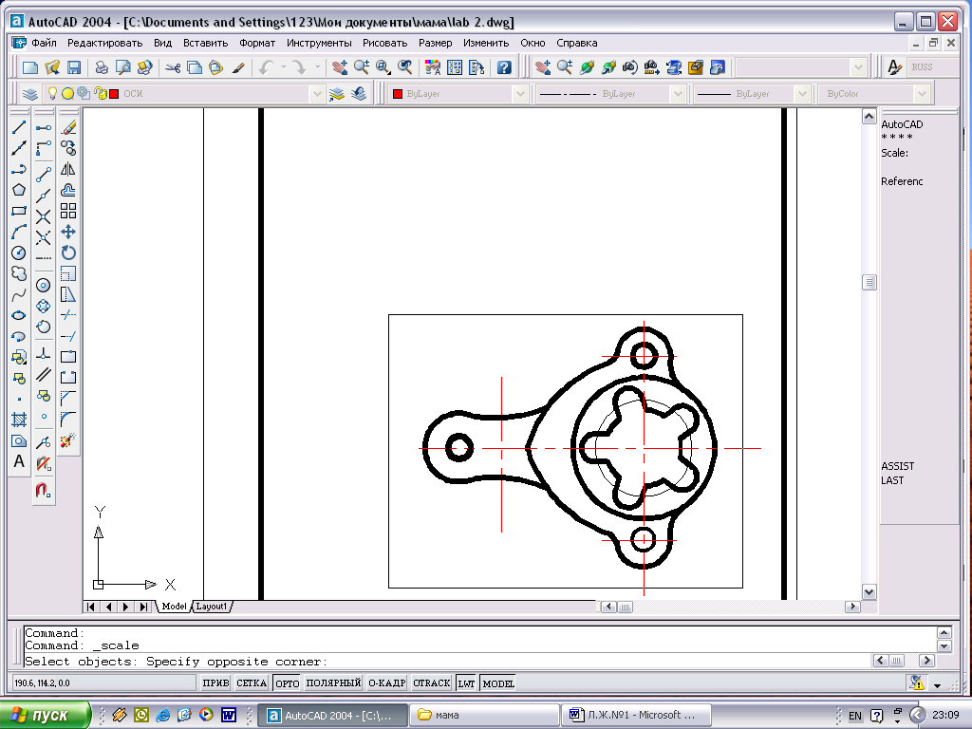

Масштабталу кезіндегі обьектілердің таңдалуы және базалық нүктенің көрсетілуі

Обьектілердің бұрылуы

ROTATE( ПОВЕРНИ(БҰРУ)) командасы обьекті жиынтығының белгілі бір бұрышпен бұрылуын қамтамасыз етеді.
Reference кілті беріліп тұратын бұрыштарға қатысты бұрылуы үшін қолданылады. Бұл команданың көмегімен кескінді толығымен 180°-қа бұрамыз.
Команда таңдалынғаннан кейін командалық жолда сұрау ұсынылады: «Базалық нүкте: » -айналу центрін беру керек. Келесі сұрау: «Бұрылу бұрышы немесе [Ссылка]: » -180°-қа тең бұрыш беріледі.
Бұл команданың орындалу нәтижесі 18-суретте көрсетілген.

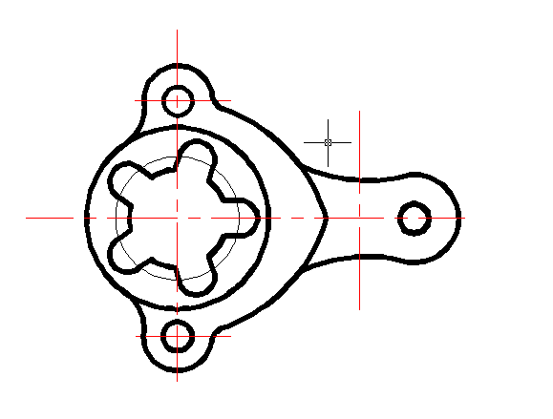

Нысандардың бұрылуы

Обьекті бөліктерінің өшірілуі
BREAK (РАЗОРВИ (ҮЗУ)) командасы обьектіні бөліктерге бөліп тастайды.

Команда таңдалынғаннан кейін командалық жолда сұрау ұсынылады: «Екінші нүкте немесе [Бірінші нүкте]: » -обьектіні қабылдау кезінде қолданылатын нүкте үзудің басқы нүктесі болып табылады. Егер де бұлай болмаса, онда командалық жолда ұсынылған сұрауға First (Первая (Бірінші)) F(П) кілтін енгізу керек.
Бұл команданың көмегімен осьтік сызықтарды кескін нұсқасынан 5мм аралықта тұратындай қылып үземіз.

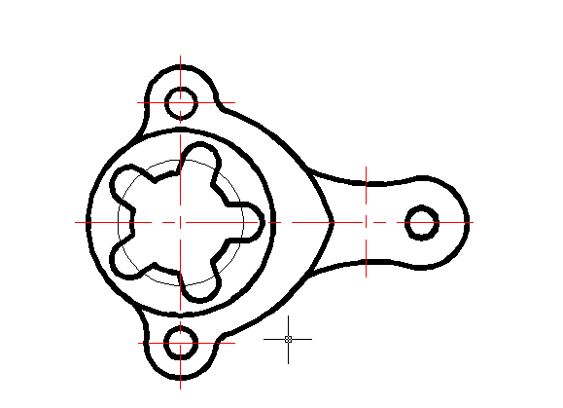
Нысандардың үзілуі

Нысандардың жылжуы

MOVE (ПЕРЕНЕСИ (ЖЫЛЖЫТУ)) командасы обьектілер жиынтығының жылжуын қамтамасыз етеді.
Ұсынылатын сұрау: «Базалық нүкте немесе жылжу:» -обьектілер жиынтығының ауысымына қатысты нүкте көрсетіледі.
Келесі сұрау: «Жылжудың екінші нүктесі:»-базалық нүктенің жаңа орны көрсетіледі.
Бұл команданың көмегімен кескінді жылжытыңдар.
«Редакциялау» тәжірибелік жұмысын орындауға арналған мәліметтер Б қосымшасынан, нұсқа бойынша алынады.

